ŠVIETIMO, KULTŪROS, SPORTO IR JAUNIMO REIKALŲ KOMITETO
2023 M. VEIKLOS ATASKAITA

Ukmergės rajono savivaldybės tarybos (toliau – Taryba) 2023–2027 m. kadencijos komitetai sudaryti 2023 m. balandžio 27 d. Tarybos sprendimu Nr. 7-6 „Dėl Ukmergės rajono savivaldybės tarybos komitetų sudarymo“. Tarybos 2023 m. gegužės 25 d. sprendimu Nr. 7-40 „Dėl Ukmergės rajono savivaldybės tarybos komitetų pirmininkų ir jų pavaduotojų skyrimo“ Indrė Kižienė paskirta komiteto pirmininke, o Arvydas Pėšina – pirmininko pavaduotoju.
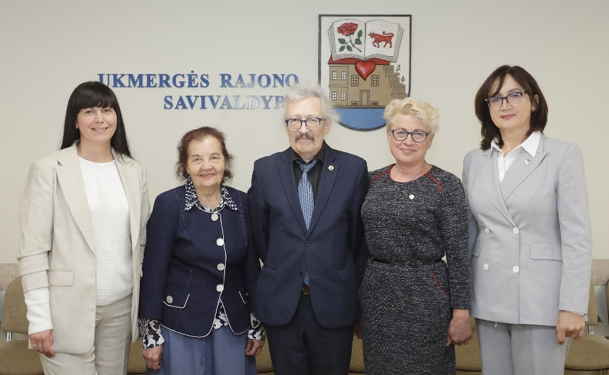

Švietimo, kultūros, sporto ir jaunimo reikalų komitetas:
- Indrė Kižienė (pirmininkė)
- Arvydas Pėšina (pavaduotojas)*
- Audronė Augustėnienė
- Liucija Dzigienė
- Danutė Užkurėlytė

2023 metais vyko 8 Švietimo, kultūros, sporto ir jaunimo reikalų komiteto posėdžiai.
Komitetų posėdžių metu daromas garso ir vaizdo įrašas. Komitetų posėdžiai, siekiant veiklos viešumo ir skaidrumo, išskyrus uždarus posėdžius, transliuojami tiesiogiai ir komitetų posėdžių garso ir vaizdo įrašai saugomi ir skelbiami viešai savivaldybės interneto svetainėje.
Komitetų posėdžiai protokoluojami. Siekiant užtikrinti komitetų veiklos ir priimamų sprendimų viešumą, posėdžių protokolai skelbiami savivaldybės interneto svetainėje.

Komiteto rekomendacijos Tarybai teikiamais svarstyti klausimais

Didžiojoje dalyje posėdžių buvo svarstomi Tarybos posėdžiui teikiami svarstyti sprendimų projektai. Detalesnė informacija pateikiama lentelėje.

Posėdžio data, protokolo Nr. | Svarstyti klausimai | Rekomendacijos | Rekomendacijų vykdymas
2023-06-20  Nr. 27-2/  30-2  Jungtinis | Dėl Ukmergės rajono savivaldybės atliekų tvarkymo taisyklių patvirtinimo. | Rekomenduota atsisakyti Taisyklių 29.12 papunktyje nustatyto draudimo. | Atsižvelgta.  2023-06-29 Tarybos sprendimas Nr. 7-49.
2023-11-14 Nr. 30-7/  27-7  Jungtinis | Dėl Ukmergės rajono savivaldybės tarybos 2019 m. spalio 31 d. sprendimo Nr. 7-154 „Dėl Ukmergės rajono savivaldybės jaunimo reikalų tarybos nuostatų naujos redakcijos patvirtinimo“ pakeitimo. | Rekomenduota koreguoti Nuostatų 13 punktą bei nustatyti, kad SJRT pirmininką ir jo pavaduotoją išrenka SJRT nariai pirmo posėdžio metu. | Atsižvelgta.  2023-11-23 Tarybos sprendimas Nr. 7-133.
2023-11-14 Nr. 30-7/  27-7  Jungtinis | Dėl Ukmergės rajono savivaldybės jaunimo reikalų tarybos sudarymo. | Rekomenduota sprendimo projekte išbraukti skliausteliuose esančius įrašus „komisijos pirmininkė“ ir „komisijos pirmininko pavaduotojas“. | Atsižvelgta.  2023-11-23 Tarybos sprendimas Nr. 7-134.
2023-11-14 Nr. 30-7/  27-7  Jungtinis | Dėl atleidimo nuo valstybinės žemės nuomos mokesčio. | Rekomenduota koreguoti sprendimo projekto 1 punktą, patenkinant klubo „Miško broliai“ prašymą bei suteikiant 100 procentų valstybinės žemės nuomos mokesčio lengvatą. | Atsižvelgta.  2023-11-23 Tarybos sprendimas Nr. 7-159.
2023-12-12 Nr. 27-8/  30-8  Jungtinis | Dėl Kalbininko Zigmo Zinkevičiaus premijos įsteigimo ir nuostatų patvirtinimo. | Rekomenduota koreguoti Nuostatų 3 punktą bei nustatyti, kad „Premija teikiama kiekvienais metais <...>.“ | Atsižvelgta.  2023-12-21 Tarybos sprendimas Nr. 7-164.
2023-12-12 Nr. 27-8/  30-8  Jungtinis | Dėl Ukmergės rajono savivaldybės švietimo tarybos sudarymo. | Rekomenduota į Ukmergės rajono savivaldybės švietimo tarybą įtraukti Ukmergės technologijų ir verslo mokyklos direktorių. | Atsižvelgta.  2023-12-21 Tarybos sprendimas Nr. 7-171.

Papildomi komiteto iniciatyva svarstyti klausimai

Be Tarybai teikiamų sprendimų projektų nagrinėjimo, papildomai komitete svarstyti kiti komiteto kompetencijos sritims priskirti klausimai. Detalesnė informacija pateikiama lentelėje.

Posėdžio data, protokolo Nr. | Svarstyti klausimai | Priimti sprendimai/pateiktos rekomendacijos | Rekomendacijų vykdymas
2023-05-19  Nr. 27-1 | Dėl komiteto pirmininko ir pavaduotojo kandidatūrų siūlymo, darbo organizavimo klausimų aptarimo. | Siūlyta Tarybai Švietimo, kultūros, sporto ir jaunimo reikalų komiteto pirmininke paskirti Indrę Kižienę, komiteto pirmininko pavaduotoju – Arvydą Pėšiną. | Atsižvelgta.  Tarybos sprendimas  2023-05-25 Nr. 7-40.
2023-08-23 Nr. 27-4 | Dėl Vilkamirgės galerijos veiklos apžvalgos ir perspektyvų. | Išklausyta informacija svarstomu klausimu.
2023-08-23 Nr. 27-4 | Dėl pasisakymo Gyventojų tribūnoje (Dėl Etnokultūros ir edukacijos centro Griežionių k., Lyduokių sen.). | Rekomenduota sudaryti darbo grupę klausimo dėl Etnokultūros ir edukacijos centro Griežionių k., Lyduokių sen., sprendimo galimybėms išnagrinėti. | Darbo grupė sudaryta 2023-08-30 mero potvarkiu Nr. 9-253. Darbo grupei pavesta iki 2023 m. gruodžio 31 d. išnagrinėti klausimo dėl Etnokultūros ir edukacijos centro Griežionių k., Lyduokių sen., sprendimo galimybes ir pateikti pasiūlymus dėl savivaldybės pozicijos šiuo klausimu. Darbo grupė nepritarė Etnokultūros ir edukacijos centro steigimui savivaldybės lėšomis.
2023-09-19 Nr. 27-5/  30-4  Jungtinis | Dėl gyvenimo įgūdžių programos įgyvendinimo Ukmergės rajono mokyklose. | Išklausyta informacija.  Diskutuota svarstomu klausimu.
2023-10-18 Nr. 27-6/  30-6  Jungtinis | Dėl psichoaktyviųjų medžiagų vartojimo prevencijos priemonių. | Rekomenduota savivaldybės administracijai paviešinti psichoaktyviųjų medžiagų vartojimo problemą ir savivaldybės siekį imtis priemonių šios problemos sprendimui. | 2023-10-19 parengtas ir paskelbtas straipsnis „Bus ieškoma būdų užkirsti kelią kvaišalų ar svaigalų vartojimui mokyklose“.
2023-10-18 Nr. 27-6/  30-6  Jungtinis |  | Rekomenduota savivaldybės merui sudaryti darbo grupę, kuri parengtų galimus psichoaktyviųjų medžiagų vartojimo situacijų valdymo algoritmus ir prevencijos priemonių planą. | 2023-11-14 mero potvarkiu Nr. 9-423 sudaryta darbo grupė psichoaktyviųjų medžiagų vartojimo situacijų valdymo algoritmams parengti ir prevencijos priemonėms numatyti. Pavedimo įvykdymo terminas – iki 2024 m. vasario 2 d.
2023-10-18 Nr. 27-6/  30-6  Jungtinis | Dėl Ukmergės kraštotyros muziejaus renginių plano. | Rekomenduota savivaldybės administracijai ieškoti galimybių perkelti Kęstučio rinkimų apylinkės balsavimo patalpas iš muziejaus į kitą vietą. | Parengtas savivaldybės administracijos teikimas Vyriausiajai rinkimų komisijai (toliau – VRK) keisti Kęstučio rinkimų apylinkės Nr. 6 balsavimo patalpų adresą iš Kęstučio a. 9 į Vasario 16-osios g. 11 (iš muziejaus patalpų į Tolerancijos centro patalpas).  VRK 2023 m. lapkričio 9 d. sprendimu Nr. Sp-269 patvirtino administracijos siūlytus pakeitimus.

Tikslinės komiteto išvykos

Siekiant detaliau susipažinti su tam tikru komiteto veiklos srities klausimu, komiteto pirmininko sprendimu, gali būti organizuojamos komiteto narių tikslinės išvykos, kurių metu lankomos atitinkamos įstaigos, įmonės, organizacijos, kiti objektai.

Išvykos data | Tikslas | Rezultatai
2023-06-09 | Susipažinti su Ukmergės kultūros centro ir Ukmergės kraštotyros muziejo veikla (Veprių karšto muziejus). | Aplankyti objektai, susipažinta su jų veikla.
2023-07-18 | Aptarti turizmo skatinimo ir jo patrauklumo didinimo Ukmergės rajone klausimus. | Aplankyti Šventupės, Leonpolio, Sližių dvarai, Siesikų pilis ir Užugirio dvaras bei mokykla-muziejus.  Išvykos dalyviai susipažino su dvarų programomis bei teikiamomis paslaugomis lankytojams.
2023-08-30 | Susipažinti su ugdymo įstaigų pasirengimu naujiems mokslo metams, sėkmėmis ir iššūkiais.  (Vidiškių pagrindinė mokykla, „Ryto“ ugdymo centras, Vaikų lopšelis-darželis „Eglutė“, Senamiesčio progimnazija) | Konstatuota, kad aplankytos ugdymo įstaigos pasirengusios naujiems mokslo metams: sutvarkytos įstaigų aplinkos, klasės, parengti Rugsėjo 1-osios šventės scenarijai, paruošti informaciniai stendai. Dėl ugdymo programų įgyvendinimo galimybių (ypatingai dėl tų, kurios yra naujos) diskusijų klausimas nukeliamas į artimiausią komiteto posėdį. Išvykos metu didesnis dėmesys skirtas vaikų maitinimui, sporto inventoriaus atnaujinimui, vaikų lopšelio-darželio lauko žaidimų aikštelių atnaujinimui ir pastatų renovacijai.  Vidiškių pagrindinėje mokykloje aptarti pasirengimo ikimokyklinių ir priešmokyklinių grupių įrengimui mokyklos pastate bei naujų dujinių katilų sumontavimo klausimai. „Ryto“ ugdymo centre plačiau kalbėta apie sporto infrastruktūros sukūrimo poreikį ir galimus sprendimus, vaikų lopšelyje darželyje „Eglutė“ – apie naujos stovėjimo aikštelės sukūrimo ir esamos aikštelės remonto galimybes.
2023-12-06 | Susipažinti su Ukmergės kultūros centro vykdomomis veiklomis, iniciatyvomis ir kaip vyksta pasiruošimas Kalėdinių švenčių laikotarpiui bei kitiems renginiams. | Susitikta su Ukmergės kultūros centro vadovybe, apžiūrėtos patalpos. Susipažinta su Ukmergės kultūros centro vykdomomis veiklomis, iniciatyvomis ir kaip vyksta pasiruošimas Kalėdinių švenčių laikotarpiui bei kitiems renginiams. Aptartas klausimas dėl Ukmergės kultūros centro padalinių veiklų.

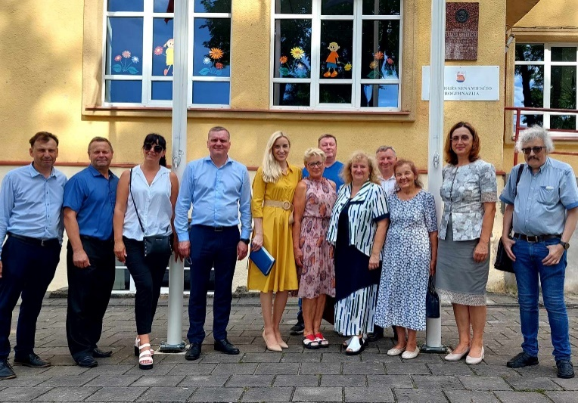
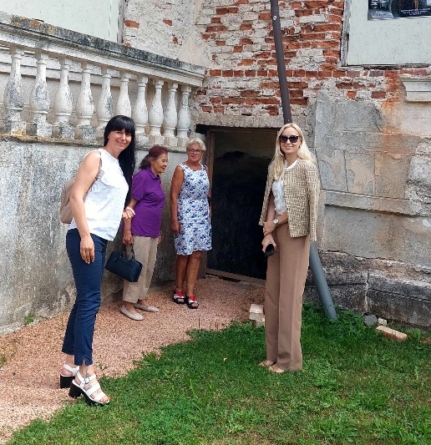


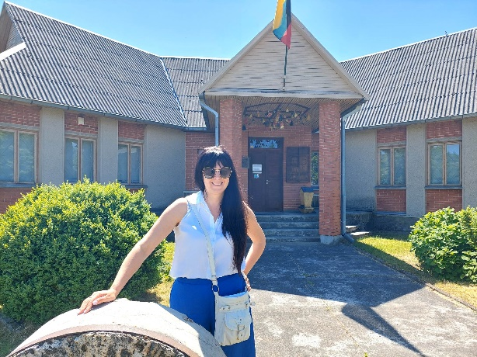

Tikslinių išvykų metu

Tarybos sudarytų komitetų veiklos suvestinė

Komitetas | Posėdžiai | Tikslinės išvykos | Pateiktos rekomendacijos
Komitetas | Posėdžiai | Tikslinės išvykos | Tarybai teikiamais svarstyti klausimais | Komiteto iniciatyva svarstytais klausimais | Iš viso
Biudžeto ir ekonominės plėtros komitetas | 8 | - | 13 | - | 13
Sveikatos ir socialinių reikalų komitetas | 8 | 1 | 6 | 4 | 10
Švietimo, kultūros, sporto ir jaunimo reikalų komitetas | 8 | 4 | 6 | 4 | 10
Kaimo ir aplinkosaugos komitetas | 6 | 1 | 5 | 1 | 6
Savivaldybės ūkio komitetas | 8 | 1 | 7 | - | 7
Kontrolės komitetas | 6 | - | 1 |  | 1

Komiteto pirmininkė Indrė Kižienė

